Nome: Beatriz Galdino Torres
Data: 19/03/2026 e 02/04/2026

Atividade de Internet e Protocolo

Nas questões abaixo marque a única alternativa correta de cada questão.
RESPONDER NO GABARITO POR FAVOR.
Parte - I
1)Como se deu o surgimento das redes de computadores.
a) Surgiram da necessidade do estabelecimento de comunicação entre os computadores e seus operadores.
b) Surgiram da necessidade do estabelecimento de comunicação entre os computadores e os aplicativos.
c) Surgiram da necessidade do estabelecimento de elos de comunicação entre os computadores e os demais equipamentos e aplicativos.
d) Surgiram da necessidade do estabelecimento de comunicação entre as impressoras e os terminais de usuários

2) São TOPOLOGIAS de rede.
a) Anel – Estrela - UTP - UDP
b) Anel – Estrela – Barramento – Híbrida
c)Anel – Estrela – Barramento – Cabos par Trançado
d) Switch – Hub – Repetidor – Cabo de Rede

3)O que ocorre ao desconectar o cabo de um dos nós de uma rede com topologia barramento (coaxial)?
a) O trafego na rede para em algumas máquinas e continua em outras
b) O trafego na rede para parcialmente
c) O trafego na rede para completamente
d) O trafego na rede para somente a partir do nó desconectado

4) O que é TOPOLOGIA DE REDE?
a) Forma como os dados e protocolos físicos de rede estão organizados no ambiente
b) Cabos par trançado UTP/STP/Fibra optica
c) Placa de rede – roteador – Switch - Hub
d) É a maneira pela qual os enlaces de comunicação e dispositivos de comutação estão interligados

5) Antes da adoção do protocolo TCP qual era o protocolo utilizado pela ARPANET?
a) Token Ring
b) IP (Internet Protocol)
c) NCP (Network Control Protocol)
d) DNS (Domain Name Protocol)

6) Quanto ao conceito de rede de computadores estudado
é correto afirmar que:
a) É um conjunto de roteadores dispersos geograficamente e conectados entre si.
b) É um conjunto de equipamentos dispersos geograficamente e conectados através de pontos de conexão
c) É um conjunto de softwares dispersos geograficamente e conectados através de roteadores
d) É uma forma de interligação de bancos de dados e outros aplicativos

7) Quanto à definição de rede ponto a ponto é correto afirmar que:
a) É necessário a configuração dos computadores num domínio.
b) É de fácil implementação as rotinas de backup
c) É uma rede de fácil implementação de configuração, porém é necessário a figura de um administrador de redes
d) É uma rede de fácil implementação de configuração. Nesta os computadores compartilham dados e periféricos sem mais complicações

8) Quanto à definição de rede cliente servidor é correto afirmar que:
a) Nesse tipo de configuração, a administração da rede é centralizada, o que melhora a organização e segurança da rede
b) É de fácil implementação as rotinas de backup
c) É uma rede de fácil implementação de configuração, porém é necessário a figura de um administrador de redes
d) É uma rede de fácil implementação de configuração

9) As palavras ETHERNET e TOKEN RING são:
a) Serviços de arquitetura de redes
b) Regras e padrões de arquitetura de rede
c) Configurações IP de rede
d) Recomendações de nomenclaturas para computadores

10) Qual O objetivo das redes de computadores?
a) Disponibilizar aos usuários, os recursos computacionais dispo níveis, sem considerar a localização física do recurso e do usuário.
b) Transmitir dados sem muita burocracia.
c) Disponibilizar aos usuários os recursos disponíveis na internet.
d) NRA

11) Qual a principal diferença de uma rede com topologia estrela utilizando “Switch” e relação a uma rede com topologia estrela usando “Hub”.
a) Ambas as topologias não possuem menor diferença.
b) “Switch”, topologia fisicamente estrela e logicamente estrela e “Hub” topologia fisicamente estrela e logicamente estrela.
c) “Switch”, topologia fisicamente estrela e logicamente estrela e “Hub” topologia fisicamente estrela e logicamente barramento.
d) “Switch”, topologia fisicamente barramento e logicamente estrela e “Hub” topologia fisicamente estrela e logicamente estrela.

12) Não permite o controle de tempo de acesso e da largura de banda. A frase refere-se:
a) topologia estrela
b) topologia mista
c) topologia barramento
d) topologia anel

13) Numa rede de computadores se a estação 1 enviar um pacote de dados para a estação 2, todas as demais estações recebem esse mesmo pacote. O concentrador desta rede é:
a) roteador
b) bridge
c) switch
d) hub

14) Na rede de computadores onde cada computador funciona como um repetidor (os pacotes passam por todos dispositivos), em que consistem em estações conectadas através de um caminho fechado. O texto refere-se:
a) topologia mista
b) topologia hibrida
c) topologia token ring
d) topologia hierárquica

15) Assinale a alternativa correta referente a definição de redes de computadores.
a) É formada por um conjunto de módulos processadores capazes de trocar informações e compartilhar recursos, interligados por um sistema de comunicação.
b) Um arranjo topológico interligando os vários módulos processadores através de enlaces físicos (meios de transmissão).
c) Um conjunto de regras com o fim de organizar a comunicação (protocolos).
d) Todas as alternativas acima estão corretas

16) Qual foi o primeiro cabo utilizado em redes de computadores.
a) cabo coaxial
b) cabo de par trançados
c) cabo de fibra óptica
d)cabo de rede elétrica

17) Qual categoria de cabo de par trançado não é utilizado em redes de computadores?
a) cat 5 b) cat 5e c) cat 6 d) cat 2e

18) Assinale a alternativa correta referente as normas de cabeamento de redes.
a) normas de cabeamento par trançados para redes de computadores é T568A e T658A
b) normas de cabeamento par trançados para redes de computadores é T568A e T658C
c) normas de cabeamento par trançados para redes de computadores é T568A e T568B
d) normas de cabeamento par trançados para redes de computadores é T568A e T658B

19) Quantos pares de cabo possui o cabeamento de par trançados para redes de computadores?
a) 2 pares
b) 8 pares
c) 4 pares
d) 6 pares

GABARITO
Q1 | Q2 | Q3 | Q4 | Q5 | Q6 | Q7 | Q8 | Q9 | Q10 | Q11 | Q12 | Q13 | Q14 | Q15 | Q16 | Q17 | Q18 | Q19
C | B | A | D | C | B | D | A | A | A | C | C | D | C | D | A | D | C | C

Parte -II
1) Faça um esboço de rede Peer-To-Peer. Informe qual topologia utilizada.
Resposta: Topologia ponto a ponto.
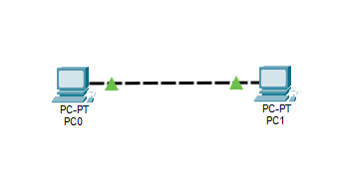
2) Faça um esboço de rede cliente/servidor. Informe qual topologia utilizada.
Resposta: Topologia estrela.
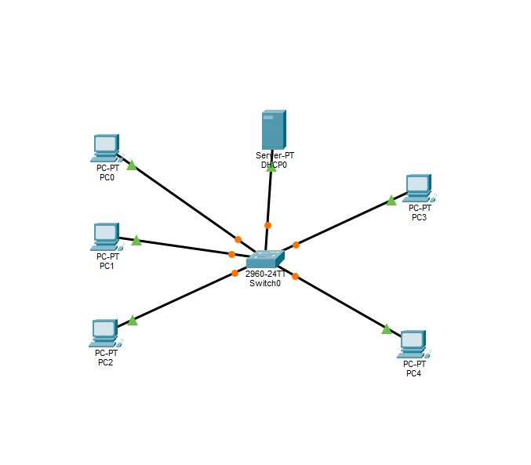
3) De qual camada do modelo OSI o equipamento HUB faz parte? Porque
Resposta: Ele faz parte da camada 1 – Física. Pois ele apenas recebe e retransmite sinais para todas as portas, sem analisar os dados.
4) De qual camada do modelo OSI o equipamento roteador faz parte? Porque
Resposta: Ele faz parte da camada 3 – Redes. Pois ele é responsável pelo endereço lógico e roteamento de pacotes.
5) De qual camada do modelo OSI o equipamento roteador faz parte? Porque
Resposta: Ele faz parte da camada 3 – Redes. Pois ele é responsável pelo endereço lógico e roteamento de pacotes.

6) O que é o modelo OSI?
Resposta: O modelo OSI é um padrão que organiza a comunicação de rede em 7 camadas.
Ele serve para explicar como os dados saem de um dispositivo e chegam a outro pela rede.
7) Quais são as 7 camadas do modelo OSI?
Resposta: 1 – Física; 2 – Enlace de Dados; 3 – Redes; 4 – Transporte; 5 – Sessão; 6 – Apresentação; 7 – Aplicação.

8) Qual é a função da camada Física?
Resposta: A função da camada Física é transmitir os dados em forma de bits pelos meios físicos da rede.
9) Qual camada é responsável pelo endereçamento lógico e roteamento?
Resposta: A camada 3 – Redes.
10) Qual é a função da camada de Transporte?
Resposta: É garantir que os dados cheguem na ordem correta, garantindo que não hajam erros nem perdas no processo.
11) Qual camada estabelece, gerencia e encerra sessões de comunicação?
Resposta: A camada 5 – Sessão.
12) O que a camada de Apresentação faz?
Resposta: A camada de apresentação é responsável pela tradução, criptografia e compactação dos dados.
13) Qual camada está mais próxima do usuário final?
Resposta: A camada 7 – Aplicação.
14) Qual camada cuida do controle de acesso ao meio e detecção de erros físicos?
Resposta: A camada 2 – Enlace de Dados.
15) Dê um exemplo de protocolo da camada de Aplicação.
Resposta: Como exemplo temos o HyperText Transfer Protocol Secure (HTTPS), usado para proteger a troca de dados entre o navegador e o site.
Obs: salvar o arquivo com seu nome e postar na plataforma.

